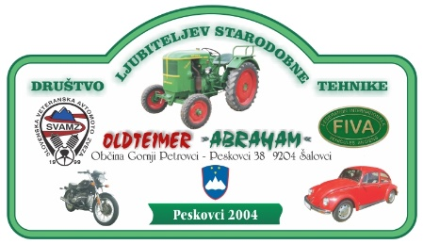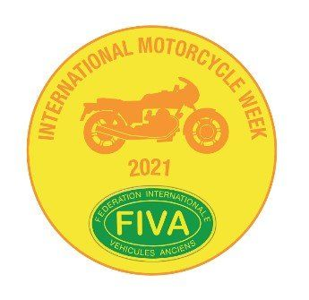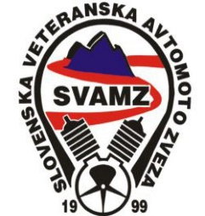

V A B I L O

DRUŠTVO OLDTEIMER ABRAHAM IN SLOVENSKA VETERANSKA AVTO-MOTO ZVEZA VABIMO V SOBOTO, 10. JULIJA 2021, »NA 14. MEDNARODNO SREČANJE STARODOBNIH VOZIL IN TEHNIKE« V PESKOVCE, KJER BOMO LETOS ISTOČASNO OBELEŽILI TUDI »SLOVENSKI DAN ZNANOSTI IN TEHNIKE« IN TRADICIONALNO LETNO SREČANJE MOTORISTOV V SKLOPU MEDNARODNEGA TEDNA MOTOCIKLA »FIVA MOTORCYCLE WEEK«.

PROGRAM PRIREDITVE:
- 8.00 – 10.00 PRIHOD IN PRIJAVE UDELEŽENCEV TER ZAJTRK,
- 10.30 – 11.00 POZDRAVNI NAGOVORI,
- 11.00 – 14.00 PREDSTAVITEV VOZIL IN VOZNIKOV IN TEKMOVANJE V SPRETNOSTNIH IGRAH –KOSILO,
- 15.30 – 16.00 PODELITEV POKALOV,
- 16.00 NAPREJ DRUŽENJE IN ZABAVA UDELEŽENCEV.
PRIJAVNINA JE 25,00 EUR. PRIJAVNINA ZAJEMA: SPOMINSKA TABLICA, MEDALJA, ZAJTRK, KOSILO IN 2 dcl PIJAČE.
VSAK UDELEŽENEC Z MOTORNIM KOLESOM PREJME SPOMINSKO ZNAČKO ZA JAKNO MEDNARODNE ORGANIZACIJE FIVA.

ZA VSE OSTALO POSKRBLJENO.
VABLJENI

